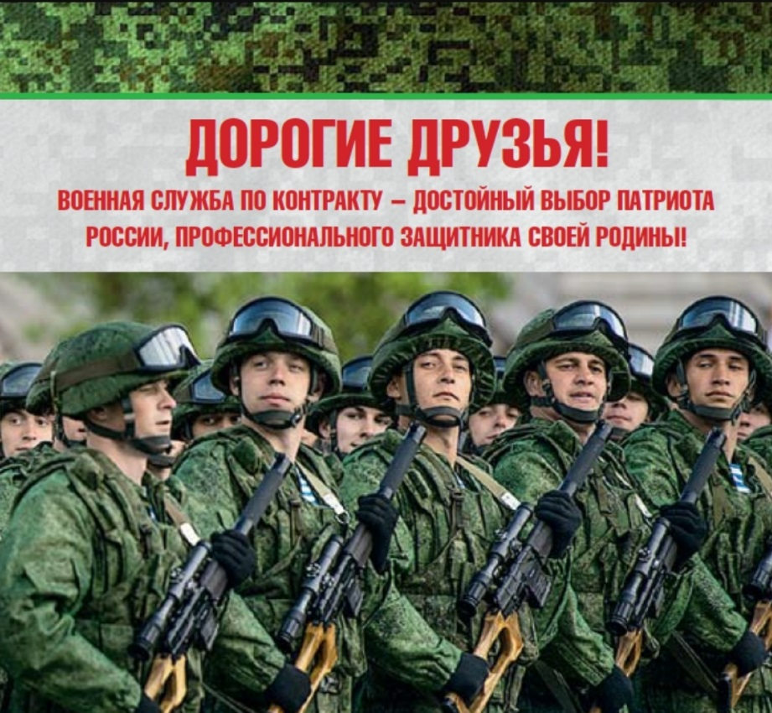!
УВАЖАЕМЫЕ ГРАЖДАНЕ!

Желающие поступить на военную службу по контракту могут обратиться в администрацию Корсаковского района к начальнику отдела по мобилизационной подготовке, ГО ЧС Зориной Людмиле Владимировне в кабинет № 3 или по телефону 8(48667) 2-13-32.
Информацию о социальных льготах и гарантиях от Министерства обороны Российской Федерации, региональных социальных льготах и гарантиях военнослужащим по контракту, участвующим в СВО, требованиях к гражданам, поступающим на военную службу по контракту, можно посмотреть, кликнув на баннер расположенный на главной странице сайта администрации Корсаковского района www.корсаково57.рф.

